TRUỜNG THCS TRỌNG ĐIỂM
ĐỀ CƯƠNG ÔN TẬP GIỮA KỲ II - MÔN: TOÁN 8
Năm học: 2023-2024

A. PHẠM VI ÔN TẬP
* Đại số: Chương III: Hàm số và đồ thị hàm số
Chương VI: Xác suất thống kê: từ bài 1: “Thu thập và phân loại dữ liệu” đến hết bài 3: “Phân Tích và xử lí dữ liệu thu thập được ở dạng bảng, biểu đồ”.
* Hình học: Chương VIII: Từ bài 1 “Định lý Thales trong tam giác” đến hết bài 3 “Đường trung bình của tam giác”.
B. NỘI DUNG ÔN TẬP
I. KIẾN THỨC TRỌNG TÂM
ĐẠI SỐ
1. Hàm số bậc nhất.
Hàm số bậc nhất là hàm số có dạng y = ax + b trong đó a, b là các số cho trước và a ≠ 0 .
▪ Khi b = 0, hàm số có dạng y = ax (a ≠ 0) .
2. Đồ thị hàm số y = ax + b (a ≠ 0)
a. Đồ thị hàm số y = ax + b (a ≠ 0)
▪ Là một đường thẳng.
▪ Cắt trục tung tại điểm có tung độ bằng b.
b. Cách vẽ đồ thị hàm số.
* Trường hợp 1: Xét hàm số y = ax (a ≠ 0)
▪ Để vẽ đồ thị hàm số này ta có thể xác định điểm A(1;a) rồi vẽ đường thẳng đi qua hai điểm O và A.
* Trường hợp 2: Xét hàm số y = ax + b (a ≠ 0)
▪ Để vẽ đồ thị hàm số này ta có thể xác định hai điểm P(0;b) và Q( -b/a; 0) rồi vẽ đường thẳng đi qua hai điểm đó..
c. Hệ số góc của đường thẳng y = ax + b (a ≠ 0)
* Góc tạo bởi đường thẳng y = ax + b (a ≠ 0) và trục Ox.
▪ Trong mặt phẳng Oxy, cho đường thẳng y = ax + b (a ≠ 0). Gọi A là giao điểm của đường thẳng y = ax + b (a ≠ 0) và trục Ox, T là một điểm thuộc đường thẳng y = ax + b (a ≠ 0) và có tung độ dương.
Góc α tạo bởi hai tia Ax và AT gọi là góc tạo bởi đường thẳng y = ax + b (a ≠ 0) với trục Ox .

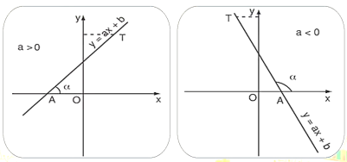
* Hệ số góc.
Trên mặt phẳng tọa độ Oxy, cho đường thẳng y = ax + b (a ≠ 0). Hệ số a gọi là hệ số góc của đường thẳng y = ax + b (a ≠ 0).
* Vị trí tương đối của hai đường thẳng trong mặt phẳng tọa độ Oxy.
Cho hai đường thẳng d: y = ax + b (a ≠ 0) và d’: y = a’x + b’ (a’ ≠ 0).
∙ Nếu d // d’ thì a = a’; b = b’. Ngược lại, nếu a = a’; b = b’ thì d // d’.
∙ Nếu d trùng với d’ thì a = a’, b = b’. Ngược lại, nếu a = a’; b = b’ thì d trùng với d’.
∙ Nếu d và d’ cắt nhau thì a ≠a’ thì d cắt d’.
3. Một số yếu tố thống kê và xác suất.
a. Thu thập và phân loại dữ liệu
▪ Có nhiều cách để thu thập dữ liệu, chẳng hạn: quan sát, lập phiếu điều tra (phiếu hỏi), tiến hành phỏng vấn,… hoặc thu thập từ những nguồn có sẵn như sách, báo, trang web, các phương tiện thông tin đại chúng,…
b. Mô tả, biểu diễn, phân tích và xử lí dữ liệu trên các bảng, biểu đồ.
▪ Có những dữ liệu thống kê là số (số liệu), những dữ liệu này còn gọi là dữ liệu định lượng.
▪ Có những dữ liệu thống kê không phải là số, những dữ liệu này còn gọi là dữ liệu định tính.
▪ Dữ liệu định lượng được biểu diễn bằng số thực.
▪ Dữ liệu định tính được biểu diễn bằng từ, chữ cái, kí hiệu,….
▪ Việc phân loại dữ liệu thống kê phụ thuộc vào những tiêu chí đưa ra, hay nói cách khác, phụ thuộc vào mục đích phân loại.

HÌNH HỌC
1. Định lý Thalès
a. Định lý Thalès:
ΔABC có MN // BC thì

b. Định lý Thalès đảo:
Cho ΔABC,.Nếu có một trong hai tỉ lệ thức: thì ta có MN // BC.

c. Hệ quả của định lý Thalès:
ΔABC, đường thẳng d // BC, lần lượt cắt các cạnh AB; AC tại M và N. Khi đó, ta có:
;
Định l2. Đường trung bình của tam giác
a. Định nghĩa:
Đường trung bình của tam giác là đoạn thẳng nối trung điểm hai cạnh của tam giác.

b. Tính chất:
MN là đường trung bình của ΔABC
c. Định lý:

II/ BÀI TẬP THAM KHẢO
I. ĐẠI SỐ
1. Hàm số bậc nhất.
Dạng 1: Nhận dạng và xác định hệ số của x, hệ số tự do của hàm số bậc nhất y = ax + b (a≠ 0).
Bài 1. Trong các hàm số sau, hàm số nào là hàm số bâc nhất? Hãy xác định hệ số của x và hệ số tự do
a) y = 3 - 0,5x ; b) y = −1,5x ; c) y = 5 – 2x²;
d) y = ; e) y = ; f) 3x – y = 7
Bài 2. Tìm m để các hàm số sau là hàm số bậc nhất
a) y = f(x) = (1-3m) x + m + 2 ; b) y = g(x) = (m² – 2m)x – mx + 1
Dạng 2: Tính giá trị của hàm số bậc nhất.
Bài 1. Cho hàm số y = 4x + 1. Tìm giá trị của y tương ứng với mỗi giá trị: x = - 4; x = 0; x = 2.
Bài 2. Cho hàm số bậc nhất y = f(x) = mx + m - 2. Tím giá trị của m biết f(1) = 2
Dạng 3: Bài toán thực tế.
Bài 1. Một cái bể đang chứa 12 m³nước, người ta bơm nước vào bể bằng một cái vòi có lưu lượng chảy là 2 m³/ giờ.
a/ Hãy viết công thức (xác định hàm số) mô tả lượng nước có trong bể sau t giờ. Tính lượng nước có trong bể sau 8 giờ.
b/ Nếu dung tích bể là 37 m³ thì sau bao lâu bể đầy ?
Bài 2. Bác Năm mới mua một miếng đất hình vuông có diện tích 3600m². Bác dự định làm hàng rào bằng dây kẽm xung quanh miếng đất với số tiền 5 000 000 đồng bao gồm cả chi phí dây kẽm và tiền công. Gọi x (đồng) là giá mỗi mét dây kẽm và y (đồng) là tiền công làm hàng rào.
a/ Tính độ dài cạnh miếng đất hình vuông. Viết công thức tính y theo x. Hỏi y có phải là hàm số bậc nhất của x không? Vì sao?
b/ Giả sử giá mỗi mét dây kẽm là 15 000 đồng. Hỏi bác Năm phải trả bao nhiêu tiền công khi thợ làm hàng rào? Giải thích ?
Bài 3. Bạn An đi nhà sách mua một số tập để trang bị cho việc học của mình. Bạn mua tập có giá là mỗi quyển 7 000 đồng. Phí gửi xe cho mỗi lượt là 5000 đồng.
a/ Gọi x là số quyển tập bạn An mua và ylà tổng số tiền bạn phải chi trả cho một lần đi mua tập ở nhà sách đó (bao gồm tiền mua tập và phí gửi xe). Hãy biểu diễn y theo x. Hỏi y có phải là hàm số bậc nhất của x không? Vì sao?
b/ Bạn An mang theo 90 000 đồng. Hỏi bạn An mua được nhiều nhất là bao nhiêu quyển tập?
2. Đồ thị hàm số y = ax + b (a ≠ 0)
Bài 1. Xác định tọa độ các điểm trong hình.
Bài 2. Cho 3 đường thẳng d₁: y = ; d₂: y = 2x + 2 và d₃: y = (4 – m)x + m -1
a) Chứng tỏ rẳng d₁ và d₂ cắt nhau. Tìm tọa độ giao điểm của d₁ và d₂
b) Vẽ d₁ và d₂ trên cùng một mặt phẳng tọa độ. Tìm hệ số góc của các đường thẳng d₁ và d₂
c) Tìm giá trị của tham số m để đường thẳng đồng quy với d₁ và d₂
d) Xác định giá trị của m để đường thẳng d₃ cắt trục tung tại điểm có tung độ bằng 2.
e) Xác định giá trị của m để đường thẳng d₃ cắt trục hoành tại điểm có hoành độ bằng -3.
Bài 3. Xác đinh đường thẳng d : y = ax + b biết đường thẳng này đi qua điểm A(1 ; 2) và song song với đường thẳng y = -4x + 1.
3. Một số yếu tố thống kê và xác suất.
Bài 1. Biểu đồ đoạn thẳng ở hình bên biểu diễn nhiệt độ ở Lào Cai được cập nhật ngày 26/12/2022.
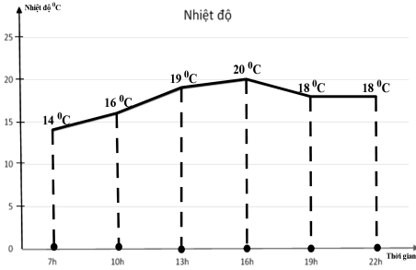
Xác định nhiệt độ Lào Cai vào lúc 16h?
Bài 2. Biểu đồ hình quạt tròn biểu diễn cơ cấu rừng tự nhiên toàn quốc tính đến ngày 31/12/2018.
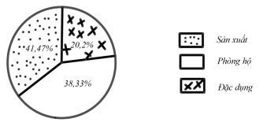
Hỏi diện tích rừng phòng hộ chiếm bao nhiêu phần trăm tổng diện tích rừng tự nhiên.
Bài 3. Biểu đồ cột kép biểu diễn diện tích gieo trồng sắn của Bình Thuận và Bình Phước trong các năm 2018; 2019; 2020 (đơn vị : Nghìn ha).
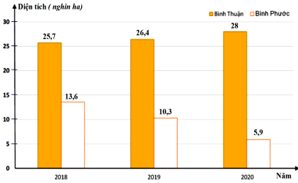
Xác định diện tích gieo trồng sắn của Bình Thuận và Bình Phước trong năm 2019.
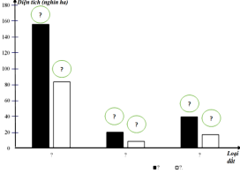
Bài 4. Hiện trạng sử dụng đất ở Hà Nội
và Hải Dương tính đến ngày 31 tháng 12
năm 2020.
Đất sản xuất nông nghiệp lần lượt là 156
và 83,7; Đất lâm nghiệp lần lượt là 20,3
và 9; Đất ở lần lượt 39,8 và 17,3. (đơn
vị: nghìn ha).
a. Hãy lựa chọn biểu đồ thích hợp để
biểu diễn dữ liệu trên.
b. Hãy hoàn thiện biểu đồ ở hình bên dưới để nhận được biểu đồ cột kép thống kê hiện trạng sử dụng đất ở Hà Nội và Hải Dương.

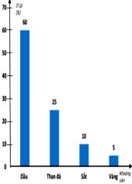
Bài 5. Biểu đồ cột ở hình vẽ bên biểu diễn tỉ lệ về giá trị đạt được của khoáng sản xuất khẩu nước ngoài của nước
ta (tính theo tỉ số phần trăm).
a. Lập bảng thống kê tỉ lệ về giá trị đạt được của khoáng
sản xuất khẩu nước ngoài của nước ta theo mẫu sau:
Khoáng sản | Dầu | Than đá | Sắt | Vàng
Tỉ lệ phần trăm (%)
b. Khoáng sản nào có tỉ lệ phần trăm xuất khẩu nước ngoài cao nhất? thấp nhất?
c. Dựa vào biểu đồ trên người ta có một nhận định cho rằng tỉ lệ than đá xuất khẩu nước ngoài gấp 5 lần so với vàng. Theo em nhận đó đúng không? Vì sao?
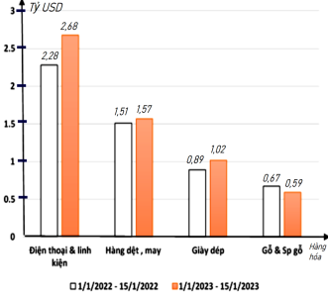
Bài 6. Biểu đồ cột kép ở hình bên biểu diễn trị giá xuất khẩu lớn của các mặt hàng điện thoại & linh kiện; hàng dệt, may; Giày dép; Gỗ và sản phẩm gỗ trong 15 ngày đầu
năm 2023 và cùng kỳ năm 2022. (Nguồn:Tổng cục hải quan)
a) 1/1/2022 – 15/1/2022 tổng trị giá xuất khẩu lớn của các mặt hàng điện thoại & linh kiện; hàng dệt, may; Giày dép; Gỗ và sản phẩm gỗ là bao nhiêu tỷ USD?
b) 1/1/2023 – 15/1/2023 tổng trị giá xuất khẩu lớn của các mặt hàng điện thoại & linh kiện; hàng dệt, may; Giày dép; Gỗ và sản phẩm gỗ là bao nhiêu tỷ USD?
c) Trong 15 ngày đầu năm 2023 và cùng kỳ năm 2022 mặt hàng nào có giá trị xuất khẩu cao nhất? Mặt hàng nào có giá trị xuất khẩu thấp nhất?
d) Phân tích xu thê về trị giá xuất khẩu của các mặt hàng trên. Trong năm tới nên xuất khẩu nhiều mặt hàng nào?

II. HÌNH HỌC
Dạng 1: Định lí thale`s
Bài 1. Tính x trong các trường hợp sau.
a) 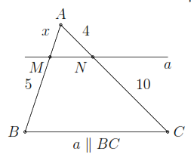 b) 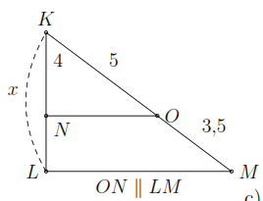 c) 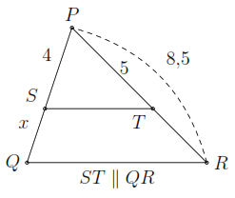
d) e)
Bài 2. Cho hình thang ABCD (AB // CD). Đường thẳng song song với đáy AB cắt các cạnh bên AD, BC theo thứ tự tại M, N. Chứng minh: a) ; b) ; c) .
Bài 3. Cho ΔABC vuông tại A, , AB = 24 cm, AM = 16cm, AN = 12cm. Tính độ dài của các đoạn thẳng NC và NB.
Bài 4. Cho hình thang ABCD (AB // CD). Gọi trung điểm của các đường chéo AC và BD lần lượt là M, N. Chứng minh rằng MN, AB và CD song song với nhau.
Bài 5. Cho hình thang ABCD (AB // CD). Đường thẳng song song với đáy AB cắt các cạnh bên AD, BC và các đường chéo BD, AC lần lượt tại M, N, P, Q. Chứng minh:
a) . ; b) .
*Bài toán thực tế
Bài 1. Người ta dùng máy ảnh để chụp một người có chiều cao AB = 1,5m (như hình vẽ). Sau khi rửa phim thấy ảnh CD cao 4cm. Biết khoảng cách từ phim đến vật kính của máy ảnh lúc chụp là ED = 6cm. Hỏi người đó đứng cách vật kính máy ảnh một đoạn BE bao nhiêu cm? | 
Bài 2. Để tính chiều cao AB của ngôi nhà (như hình vẽ),người ta đo chiều cao của cái cây ED = 2m và biết được các khoảng cách AE = 4m, EC = 2,5m. Khi đó, chiều cao AB của ngôi nhà là bao nhiêu? | 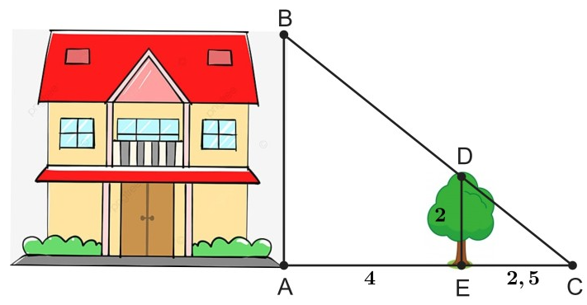
Bài 3. Người ta đo bóng của một cây và được các số đo như hình vẽ. Giả sử rằng các tia nắng song song với nhau. Khi đó, độ cao x là bao nhiêu? | 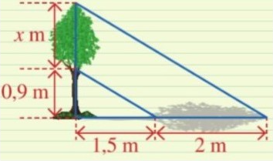
Bài 4. Một cột đèn cao 1om chiếu sáng một cây xanh (như hình vẽ). Cây cách cột đèn 2m và có bóng trải dài dưới mặt đất là 4,8m. Tìm chiều cao của cây xanh đó (làm tròn đến mét). | 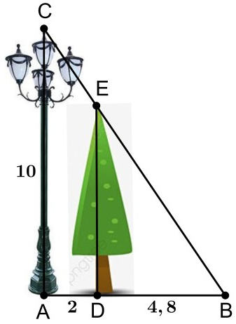
Bài 5. Người ta tiến hành đo đạc các yếu tố cần thiết để tính chiều rộng của một khúc sông mà không cần phải sang bờ bên kia sông (như hình vẽ). Biết BB’ = 20m, BC = 30m, B’C’ = 40m. Khi đó độ rộng khúc sông là bao nhiêu? | 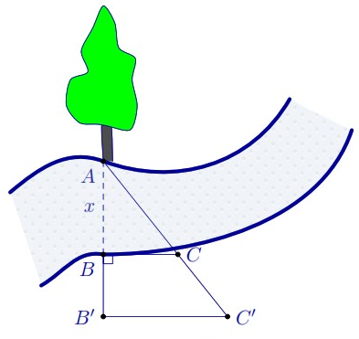
Dạng 2: Tính chất đường trung bình của tam giác
Bài 1. Tìm độ dài x trong các hình sau (làm tròn kết quả đến hàng phần mười).
Bài 2. Cho ΔABC, các đường trung tuyến BD, CE. Gọi M, N theo thứ tự là trung điểm của BE và CD. Gọi I, K theo thứ tự là giao điểm của MN với BD và CE. Chứng minh MI = IK = KN.
Bài 3. Cho ΔABC, điểm D, E thuộc AC sao cho AD = DE = EC. Gọi M là trung điểm của BC, I là giao điểm của BD và AM. Chứng minh :
a) ME // BD ; b) AI = IM
Bài 4. Cho tứ giác ABCD. Gọi M, N, P, Q lần lượt là trung điểm của các cạnh AB, BC, CD, DA. Chứng minh tứ giác MNPQ là hình bình hành.
Bài 5. Khi thiết kế một cái thang gấp, để đảm bảo an toàn người thợ đã làm thêm một thanh ngang để giữ cố định ở chính giữa hai bên thang (như hình vẽ bên) sao cho hai chân thang rộng một khoảng là 80 cm. Hỏi người thợ đã làm thanh ngang đó dài bao nhiêu cm ?
Bài 6. Giữa hai điểm và bị ngăn cách bởi hồ nước (như hình dưới). Hãy xác định độ dài mà không cần phải bơi qua hồ. Biết rằng đoạn thẳng dài và là trung điểm của , là trung điểm của .
Bài 7. Để thiết kế mặt tiền cho căn nhà cấp bốn mái thái, sau khi xác định chiều dài mái PQ = 1,5m. Chú thợ nhẩm tính chiều dài mái DE biết Q là trung điểm EC, P là trung điểm của DC. Em hãy tính giúp chú thợ xem chiều dài mái DE bằng bao nhiêu (xem hình vẽ minh họa) ?

